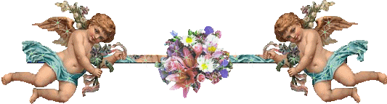

***Parroquia Sta. Mª la Blanca***

**Horarios en Navidad**

**DÍA 24**

19,30h. Misa en Chapatales

**12 medianoche**: Misa "del gallo" en la Parroquia

**DÍA 25**

Misa de Navidad:

**13 h**. y  19,30 Parroquia

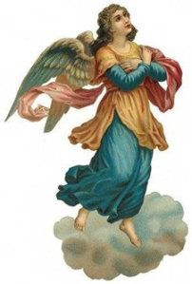

**DÍA 31**

Retiro Fin de año (hora santa)

18h. C. de la Aurora

19,30h. Misa

**DÍA 1**

Misa de año Nuevo (Fiesta Sta. Mª Madre de Dios)

**13h**. y 19,30 Parroquia